Vi söker patienter med dentinogenesis imperfecta (DI) typ II
Prevalensen för DI typ II är osäker. Det finns idag endast en prevalensstudie. Den dateras ända tillbaka till 1957, då Witkop rapporterade en prevalens på 1 av 8 000. Det är en undersökning, som omfattar 96 471 skolbarn i 42 kommuner i Michigan. Den höga prevalensen av DI typ II i denna studie kan bero på stora familjer i obrutna isolat. Erfarenhetsmässigt förefaller det som om prevalensen är betydligt lägre i Sverige.
Dentinogenesis imperfecta (DI) kännetecknas av missfärgade tänder. Tänderna har en grå-blå till brunaktig ton, som varierar mellan individer. Tänderna kan ha korta rötter, kronorna har en insnörning vid cervix och pulparummen är oblitererade. Onormalt stora pulparum kan ses ibland, men dessa oblitereras så småningom. Den primära dentitionen är ofta mer drabbad än den permanenta. Histologiskt ses ett dysplastiskt dentin, medan emaljen har normal struktur.
DI har klassificerats i olika typer: DI typ I är associerad med osteogenesis imperfecta (OI) medan DI typ II endast påverkar dentinet. Trots att båda typerna manifesterar sig på liknande sätt har de olika genotyp. DI typ I beror på mutationer i kollagen typ I-generna på kromosomerna 7 och 17, medan DI typ II beror på mutationer i DSPP-genen på kromosom 4. Båda formerna ärvs autosomalt dominant.
Prevalensen OI är omkring 4-6 på 100 000. Eftersom kollagen typ I är defekt vid OI drabbas de mesenkymala vävnaderna. De kliniska symptomen och tecknen är benskörhet, tillväxthämning, överböjliga leder, förlängd blödningstendens, blåmärken, blå sclera och DI såväl som andra tandutvecklingsstörningar.
DI typ II har en nästan fullständig penetrans, en hög expressivitet och en låg frekvens nymutationer.
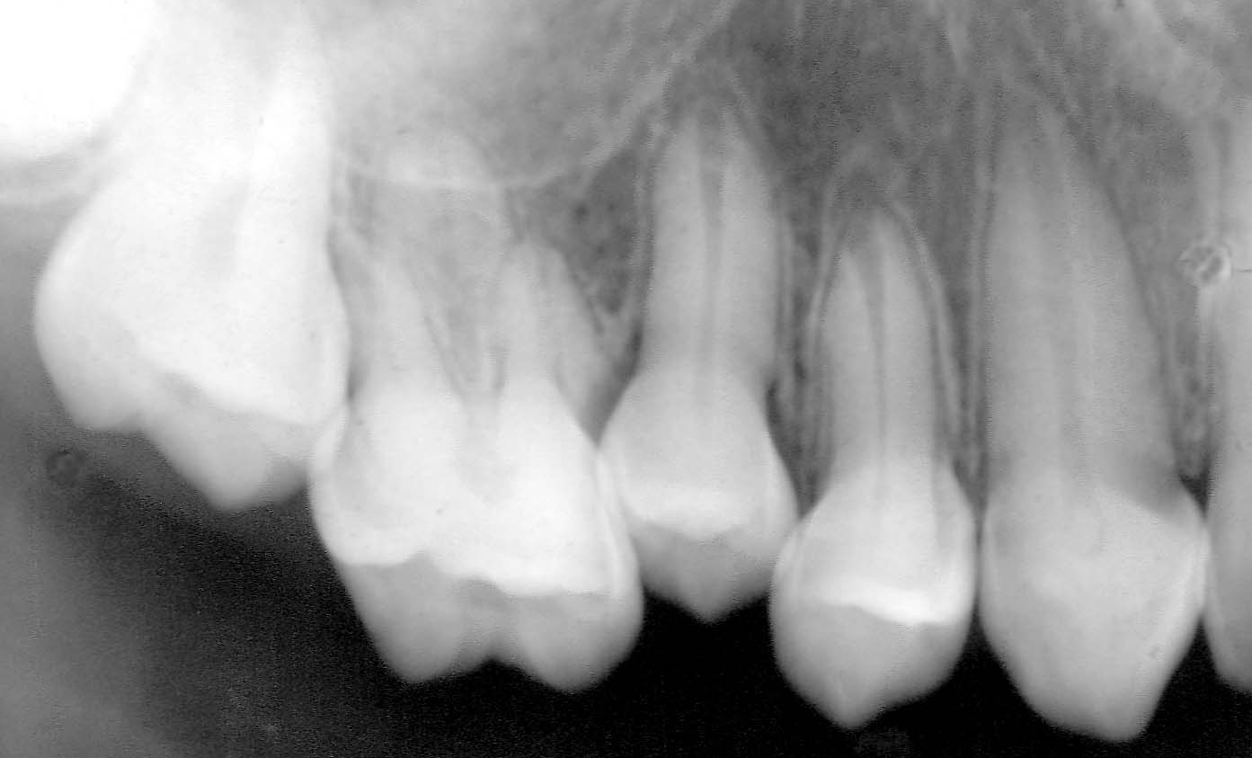
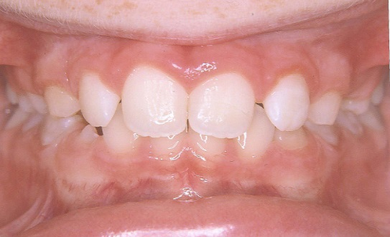
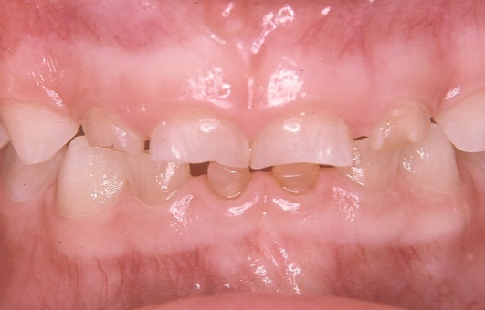
DI typ I har en mer varierad expressivitet. Ibland ses missfärgningar endast i primära dentitionen, medan de permanenta tänderna har normal färg.

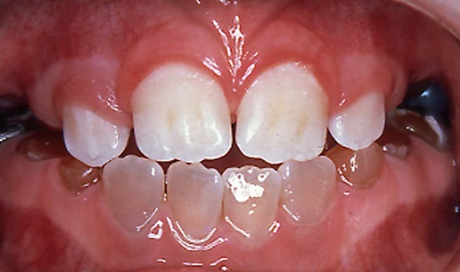
I en del fall kan bara enstaka tänder vara missfärgade och diagnosen ställs röntgenologiskt och histologiskt.

Då DI också förekommer i samband med OI, kan odiagnostiserade patienter med lindrig till medelsvår OI behandlas för DI på landets specialisttandkliniker utan att OI har diagnostiserats.
Syfte
Syftet med undersökningen är därför att 1) undersöka prevalensen av DI typ II hos barn och ungdomar i Sverige samt 2) undersöka om odiagnostiserade patienter med OI döljer sig bakom patienter med diagnosen DI typ II.
Urval
Alla barn och ungdomar mellan 0-19 år med diagnosen DI typ II i Sverige genom insamling av fall från samtliga pedodontikliniker i landet.
Vi har fått etiskt tillstånd för studien Dnr. 2014/254-31.
Metod
Samtliga patienter ska undersökas anamnestiskt, kliniskt och röntgenologiskt avseende eventuell förekomst av OI. Medicinska aspekter som studeras är förekomst av blå sclera, benbrott, överrörliga leder, hörsel, tillväxthämning, förlängd blödningstid, blåmärken. Odontologiska aspekter som undersöks är förekomst av agenesi, retinerade 7-or, stora pulparum, förkalkade pulparum, klass III-malocklusion. Ett speciellt undersökningsformulär med vägledning bifogas.
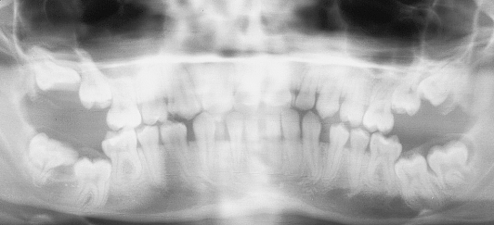
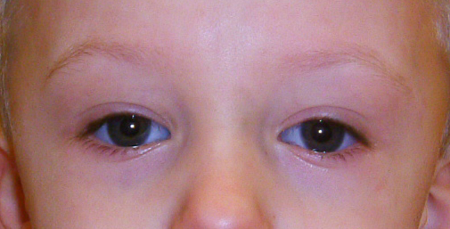
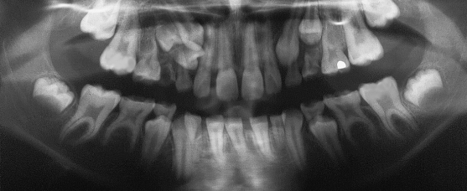

Till dig som är specialist,
Vi är nu tacksamma om du kan rapportera alla barn mellan 0-19 år med DI typ II till nedanstående adress. Vi vore tacksamma om ni kan rapportera den senaste undersökningen av patienten till oss. Studien kommer att vara öppen fram till 31 oktober 2016, så att alla patienter hinner undersökas.
Vi önskar ta del av OPG (patienter >6 år), andra rtg-bilder, kliniska foton, eruptionsstatus över tid samt ifyllt undersökningsprotokoll och samtyckesblankett från patient och målsman. Alla uppgifter behandlas naturligtvis enligt sedvanlig sekretess. Om någon uppgift saknas är vi naturligtvis tacksamma för det material som finns tillgängligt.

Materialet skickas
Karolinska Institutet, Institutionen för odontologi, Avdelningen för pedodonti, Leg. tandläkare Kristofer Andersson, Box 4064, 141 04 Huddinge.
Eventuella frågor om projektet besvaras av
Kristofer.andersson@ki.se

Handledare och övriga ansvariga för studien
Barbro Malmgren, övertandläkare, med.dr., Karolinska Institutet. Barbro.malmgren@ki.se
Göran Dahllöf, professor, Karolinska Institutet
Margaret Grindefjord, övertandläkare, odont.dr., Eastmaninstitutet
Eva Åström, överläkare i nationella OI-teamet, med.dr., Astrid Lindgrens Barnsjukhus
Belöning
För varje inskickat fall erhålls 2 biobiljetter.

